TRƯỜNG ĐẠI HỌC SÀI GÒN
KHOA CÔNG NGHỆ THÔNG TIN
--------***--------

BÁO CÁO BÀI TẬP
MÔN HỌC: MÁY HỌC
Bài 4 : FEATURE SELECTION
Đánh giá các kỹ thuật chọn đặc trưng với SVM, XGBoost và Random Forest trên bộ dữ liệu House Prices
Giảng viên hướng dẫn: TS. Đỗ Như Tài
Lớp: DCT124C2
Nhóm sinh viên thực hiện:
STT | Họ và tên | MSSV | Vai trò
1 | Phạm Minh Hưng | 3124411119 | Nhóm trưởng
2 | Nguyễn Bình An | 3124411002 | Thành viên
3 | Nguyễn Văn Bảo | 3124411033 | Thành viên
4 | Bùi Chí Tài | 3124411260 | Thành viên
Thành phố Hồ Chí Minh, tháng 10 năm 2026

NHẬN XÉT CỦA GIẢNG VIÊN

LỜI NÓI ĐẦU
Trước khi làm Lab04, nhóm em vẫn nghĩ khá đơn giản rằng cho mô hình càng nhiều thông tin thì càng tốt. Bộ dữ liệu House Prices có tới 79 biến, sau khi mã hoá còn lên đến hàng trăm cột, và nhóm em từng nghĩ cứ đưa hết vào mô hình là xong. Nhưng khi bắt tay vào làm bài, nhóm em mới hiểu chọn đặc trưng (Feature Selection) là một bước có chủ đích: chọn bằng cách nào, giữ lại bao nhiêu đặc trưng, còn phụ thuộc rất nhiều vào loại mô hình phía sau.
Bài Lab04 này nối tiếp Lab03. Nhóm em tận dụng lại những gì đã phân tích ở bài trước (ngoại lệ, giá trị thiếu, biến lệch) để tiền xử lý dữ liệu, rồi so sánh bảy kỹ thuật chọn đặc trưng thuộc ba họ Filter, Wrapper và Embedded với ba mô hình SVM, XGBoost và Random Forest. Trong quá trình làm, nhóm em gặp không ít khó khăn, từ việc phải tránh rò rỉ dữ liệu khi chọn đặc trưng trong cross-validation cho đến việc thiết lập XGBoost và chờ thí nghiệm chạy xong trên Kaggle.
Báo cáo này ghi lại những gì nhóm em đã làm, từ quy trình, kết quả cho đến những nhận xét và hạn chế mà nhóm em tự nhận thấy. Chắc chắn vẫn còn nhiều chỗ chưa thật sự chỉn chu, nhóm em rất mong nhận được góp ý của thầy để hoàn thiện hơn ở các bài lab sau.

LỜI CẢM ƠN
Nhóm em xin chân thành cảm ơn thầy Đỗ Như Tài đã hướng dẫn tận tình trong suốt các buổi học và trong quá trình nhóm em thực hiện bài lab này. Nhờ những kiến thức thầy truyền đạt về máy học mà nhóm em mới có thể tiếp cận và thực hành được các kỹ thuật chọn đặc trưng, dù mới chỉ ở mức cơ bản.
Nhóm em cũng xin cảm ơn Trường Đại học Sài Gòn và Khoa Công nghệ Thông tin đã tạo điều kiện học tập, cảm ơn các bạn trong lớp đã trao đổi, giúp đỡ nhóm em, và cảm ơn các thành viên trong nhóm đã cùng nhau làm việc, hỗ trợ nhau để hoàn thành bài lab đúng hạn.
Bài làm còn nhiều thiếu sót, nhóm em mong nhận được sự góp ý từ thầy ạ.

Mục lục
NHẬN XÉT CỦA GIẢNG VIÊN 2
LỜI NÓI ĐẦU 3
LỜI CẢM ƠN 4
1. Giới thiệu 6
1.1 Bối cảnh và mục tiêu 6
1.2 Câu hỏi nghiên cứu 6
1.3 Yêu cầu của đề và cách nhóm đáp ứng 6
2. Dữ liệu và tiền xử lý 7
2.1 Mô tả dữ liệu 7
2.2 Quy trình tiền xử lý 7
3. Cơ sở lý thuyết và các kỹ thuật được đánh giá 8
3.1 Ba họ kỹ thuật Feature Selection 8
3.2 Bảy kỹ thuật được so sánh 8
3.3 Ba mô hình cơ bản 8
4. Thiết kế thực nghiệm 9
4.1 Quy trình 9
4.2 Thước đo và kiểm định 9
4.3 Môi trường 9
5. Kết quả 10
5.1 Hiệu suất baseline (toàn bộ 179 đặc trưng) 10
5.2 Hiệu suất theo kỹ thuật và số đặc trưng k 10
5.3 Cấu hình tốt nhất và quy tắc 1-SE 11
5.4 Xếp hạng tổng hợp các kỹ thuật 11
5.5 Chi phí tính toán và độ ổn định 12
5.6 Đặc trưng nào được chọn? 13
5.7 Đánh giá cuối trên tập kiểm tra độc lập 14
6. Thảo luận 16
6.1 Feature Selection có giúp ích không? Phụ thuộc mô hình 16
6.2 Filter so với Embedded/Wrapper 16
6.3 Hai quan sát bất ngờ 16
6.4 Đánh đổi giữa độ gọn và độ chính xác 16
6.5 Ý nghĩa nghiệp vụ của các đặc trưng được chọn 16
6.6 Hạn chế và mối đe doạ tính hợp lệ 17
7. Kết luận và khuyến nghị 18
8. Phân công nhiệm vụ và đóng góp 19
Tài liệu tham khảo 19
Phụ lục A. Bảng RMSE đầy đủ (cross-validation) 20
Phụ lục B. Bảng RMSE đầy đủ (hold-out) 21
Phụ lục C. Tái lập kết quả và cấu trúc nộp bài 22

1. Giới thiệu

1.1 Bối cảnh và mục tiêu
Dự đoán giá nhà là bài toán hồi quy kinh điển, nhưng bộ dữ liệu Ames Housing (De Cock, 2011) có tới 79 biến mô tả căn nhà: diện tích, chất lượng hoàn thiện, khu vực, năm xây dựng… Sau khi mã hoá biến phân loại, số cột tăng lên hàng trăm, trong đó nhiều cột trùng thông tin hoặc gần như không mang tín hiệu. Feature Selection (chọn đặc trưng) giải quyết vấn đề này bằng cách giữ lại một tập con đặc trưng thật sự hữu ích, hứa hẹn mô hình gọn hơn, nhanh hơn, dễ giải thích hơn và có thể tổng quát hoá tốt hơn.
Ở Lab03, nhóm đã khám phá dữ liệu và rút ra nhiều quyết định tiền xử lý (loại hai ngoại lệ Id 524 và 1299, phân biệt thiếu cấu trúc với thiếu thật, log-transform biến lệch…). Lab04 tiếp nối bằng việc đo lường thực nghiệm xem các kỹ thuật chọn đặc trưng khác nhau ảnh hưởng thế nào đến hiệu suất của ba mô hình cơ bản mà đề yêu cầu: SVM, XGBoost và Random Forest.

1.2 Câu hỏi nghiên cứu
- Q1. Chọn đặc trưng có thật sự cải thiện sai số dự đoán so với dùng toàn bộ đặc trưng không, và điều đó có phụ thuộc vào loại mô hình?
- Q2. Nhóm kỹ thuật nào (Filter, Wrapper, Embedded) cho tập đặc trưng tốt nhất ở cùng số lượng đặc trưng k?
- Q3. Cần giữ bao nhiêu đặc trưng để mô hình vừa gọn vừa không mất độ chính xác đáng kể?
- Q4. Các kỹ thuật có đồng thuận về đặc trưng quan trọng không, và kết quả có hợp lý về mặt nghiệp vụ bất động sản không?

1.3 Yêu cầu của đề và cách nhóm đáp ứng
Yêu cầu của đề | Nhóm đã thực hiện | Mục
Chọn dataset House Price Prediction | Kaggle House Prices – Advanced Regression Techniques (Ames, Iowa), tập train 1460 dòng | 2.1
Tiền xử lý dữ liệu | Quy trình 9 bước, học thông số chỉ trên tập train để tránh rò rỉ | 2.2
Đánh giá các kỹ thuật Feature Selection với SVM, XGBoost, RandomForest | 7 kỹ thuật × 6 mức k × 3 mô hình, 5-fold CV và hold-out độc lập | 3 – 6
Nộp code, báo cáo có trang bìa, mục lục ghi rõ thành viên | Notebook kèm báo cáo này: bìa ghi rõ thành viên, đầy đủ mục lục, nhận xét, lời nói đầu và lời cảm ơn | Bìa, tr. 5

2. Dữ liệu và tiền xử lý

2.1 Mô tả dữ liệu
Dữ liệu gốc do De Cock lấy từ văn phòng thẩm định thành phố Ames (Iowa) với 2930 giao dịch trong giai đoạn 2006–2010. Bản dùng trong Kaggle gồm 1460 dòng (train) và 79 biến giải thích gồm: biến liên tục (chủ yếu là diện tích), biến rời rạc (số phòng, số xe trong gara, năm), biến thứ bậc (các thang chất lượng Po < Fa < TA < Gd < Ex, OverallQual 1–10) và biến định danh (Neighborhood, MSZoning, SaleCondition…). Biến mục tiêu là `SalePrice` (USD).

2.2 Quy trình tiền xử lý
Nguyên tắc xuyên suốt: mọi bước học thông số từ dữ liệu (trung vị, danh sách biến lệch, bộ chuẩn hoá…) chỉ được học trên tập train rồi áp dụng cho tập test. Việc này ngăn rò rỉ dữ liệu (data leakage), một lỗi phổ biến làm kết quả đẹp giả tạo (Ambroise & McLachlan, 2002).
Bảng 1. Các bước tiền xử lý và căn cứ
Bước | Nội dung | Căn cứ / kết quả
1 | Loại 2 ngoại lệ (Id 524, 1299), bỏ cột Id | Lab03: Cook’s D lớn nhất; nhà > 4000 sq ft giá thấp. 1460 → 1458 dòng
2 | Thiếu cấu trúc → mức "None"; thiếu thật: Electrical → mode, MasVnrArea → 0, GarageYrBlt → YearBuilt | NA thường nghĩa là "không có tiện ích". Đọc file chỉ coi "NA" là thiếu, tránh bẫy chuỗi "None" của pandas
3 | Tạo đặc trưng mới: TotalSF, TotalBath, HouseAge, RemodAge, TotalPorchSF, các cờ Has* | 79 → 90 cột; gộp các biến trùng thông tin (Lab03)
4 | Chia train/test 80/20, phân tầng theo 10 phân vị của giá | 1166 train / 292 test; trung vị giá hai tập gần như bằng nhau
5 | LotFrontage điền theo trung vị Neighborhood (học trên train) | Lab03: thiếu không ngẫu nhiên, tương quan 0.60 với √LotArea
6 | Mã hoá thứ bậc cho 22 biến ordinal; one-hot cho biến định danh | 90 → 249 cột
7 | log1p cho biến lệch phải (|skew| > 0.75, xác định trên train) | 18 biến được biến đổi
8 | Loại cột one-hot quá hiếm (< 1% quan sát) hoặc hằng số | 249 → 179 đặc trưng (loại 70 cột)
9 | Biến mục tiêu: log1p(SalePrice); chuẩn hoá StandardScaler học riêng trong từng fold | Skew 1.89 → 0.17; khớp thước đo RMSE-log của Kaggle
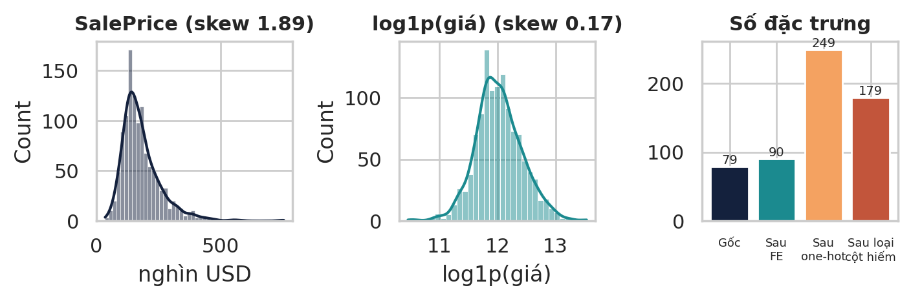
Hình 1. Phân phối giá trước và sau log1p, và số đặc trưng qua từng bước tiền xử lý
Sau tiền xử lý, mỗi mô hình làm việc với 179 đặc trưng (65 đặc trưng số/thứ bậc và 114 cột one-hot). Đây là không gian tìm kiếm mà các kỹ thuật chọn đặc trưng phải thu hẹp.

3. Cơ sở lý thuyết và các kỹ thuật được đánh giá

3.1 Ba họ kỹ thuật Feature Selection
- Filter: chấm điểm từng đặc trưng độc lập với mô hình học (thống kê, thông tin tương hỗ). Rất nhanh, nhưng không biết mô hình sẽ dùng đặc trưng thế nào và dễ bỏ qua tương tác.
- Wrapper: dùng chính một mô hình để đánh giá các tập con đặc trưng (thêm/bớt lặp lại). Chính xác hơn nhưng tốn chi phí tính toán (Guyon & Elisseeff, 2003).
- Embedded: việc chọn đặc trưng nằm ngay trong quá trình huấn luyện (hệ số Lasso, độ quan trọng của cây). Cân bằng giữa chi phí và độ chính xác.

3.2 Bảy kỹ thuật được so sánh
Để so sánh công bằng, mọi kỹ thuật đều được quy về cùng một dạng: cho điểm số từng đặc trưng, xếp hạng, rồi lấy top-k. Nhờ vậy ở cùng k, sự khác biệt hiệu suất chỉ do chất lượng thứ tự xếp hạng.
Bảng 2. Bảy kỹ thuật chọn đặc trưng
Nhóm | Kỹ thuật | Cách tính điểm | Tham khảo
Filter | F-test | Thống kê F của hồi quy đơn biến với giá (tương đương |Pearson|) | Chuẩn thống kê
Filter | Mutual Information | Thông tin tương hỗ (ước lượng k-NN, k=5): bắt được quan hệ phi tuyến | Kraskov et al. (2004)
Filter | mRMR | Tham lam: tối đa độ liên quan (F-test) trừ trung bình tương quan với các biến đã chọn | Peng et al. (2005)
Wrapper | RFE-Ridge | Huấn luyện Ridge, loại dần 4 đặc trưng có |hệ số| nhỏ nhất mỗi vòng | Guyon et al. (2002)
Embedded | Lasso | Thứ tự đặc trưng "đi vào" mô hình trên đường đi (path) khi giảm hệ số phạt L1 | Tibshirani (1996)
Embedded | RF-Importance | Độ quan trọng MDI của Random Forest (200 cây) | Breiman (2001)
Embedded | XGB-Importance | Độ quan trọng kiểu gain của XGBoost (300 cây) | Chen & Guestrin (2016)

3.3 Ba mô hình cơ bản
Siêu tham số được cố định cho mọi tập đặc trưng, nhằm cô lập ảnh hưởng của Feature Selection (không để việc tinh chỉnh theo từng tập con làm nhiễu kết quả).
Bảng 3. Mô hình và siêu tham số
Mô hình | Cấu hình | Ghi chú
SVM (SVR) | Kernel RBF, C = 10, ε = 0.02, gamma = "scale" | Nhạy với thang đo → dữ liệu đã chuẩn hoá
XGBoost | 400 cây, learning rate 0.05, max_depth 3, subsample 0.8, colsample 0.8 (xgboost 3.4.1) | Gradient boosting trên cây
Random Forest | 300 cây, max_features = 0.33 | Bagging, tự chọn đặc trưng ngẫu nhiên khi chia nút

4. Thiết kế thực nghiệm

4.1 Quy trình
Thực nghiệm chính chạy trên tập train (1166 dòng) bằng 5-fold cross-validation. Điểm mấu chốt về phương pháp: việc chọn đặc trưng được thực hiện bên trong từng fold, chỉ nhìn dữ liệu train của fold đó. Nếu chọn đặc trưng trên toàn bộ dữ liệu trước rồi mới chia fold, thông tin của fold validation đã bị "nhìn lén" và kết quả sẽ lạc quan quá mức.
Mỗi fold thực hiện: (1) chuẩn hoá dữ liệu; (2) xếp hạng đặc trưng bằng 7 kỹ thuật; (3) với mỗi k ∈ {10, 20, 30, 50, 80, 120}, huấn luyện cả 3 mô hình trên top-k; (4) đánh giá trên fold validation. Thêm baseline dùng toàn bộ 179 đặc trưng. Tổng cộng 3 mô hình × (7 × 6 + 1) cấu hình × 5 fold = 645 lần huấn luyện.

4.2 Thước đo và kiểm định
- RMSE trên log(giá) (thước đo chính, trùng thước đo của Kaggle; thấp hơn là tốt hơn), cùng R² và MAE tính bằng USD để dễ diễn giải.
- Cấu hình tốt nhất: (kỹ thuật, k) có RMSE-CV trung bình thấp nhất. Cấu hình gọn nhất (quy tắc 1-SE): k nhỏ nhất mà RMSE chưa tệ hơn cấu hình tốt nhất quá một sai số chuẩn.
- Kiểm định t ghép cặp theo fold giữa cấu hình tốt nhất và baseline.
- Độ ổn định: Jaccard trung bình giữa các tập top-k của từng cặp fold. Thời gian xếp hạng đặc trưng. Đồng thuận: hạng trung bình (Borda) trên toàn bộ train.
- Đánh giá cuối (hold-out): học lại việc chọn đặc trưng và mô hình trên toàn bộ train, chấm một lần trên 292 dòng test. Cấu hình được chọn bằng CV, không nhìn tập test.

4.3 Môi trường
Chạy trên Kaggle Notebook (Python 3.13, scikit-learn, xgboost 3.4.1), seed = 42, tổng thời gian khoảng 423 giây. Toàn bộ mã nguồn và kết quả có trong notebook `Lab04_FeatureSelection.ipynb` đi kèm.

5. Kết quả

5.1 Hiệu suất baseline (toàn bộ 179 đặc trưng)
Bảng 4. Baseline: RMSE(log) CV (± độ lệch chuẩn giữa các fold) và kết quả hold-out
Mô hình | RMSE-CV | R² CV | MAE CV (USD) | RMSE test | R² test | MAE test (USD)
SVM | 0.1582 ± 0.0159 | 0.839 | 18,194 | 0.1582 | 0.851 | 17,589
XGBoost | 0.1243 ± 0.0108 | 0.901 | 15,125 | 0.1140 | 0.922 | 13,469
RandomForest | 0.1344 ± 0.0180 | 0.884 | 16,483 | 0.1238 | 0.909 | 14,629
Đúng như kỳ vọng với dữ liệu dạng bảng, XGBoost mạnh nhất (RMSE-CV 0.124, R² ≈ 0.90), tiếp theo là Random Forest, và SVM yếu nhất (0.158). Độ lệch chuẩn giữa các fold (0.011 đến 0.018) cho biết ngưỡng "nhiễu": chênh lệch nhỏ hơn mức này chưa đủ kết luận.

5.2 Hiệu suất theo kỹ thuật và số đặc trưng k
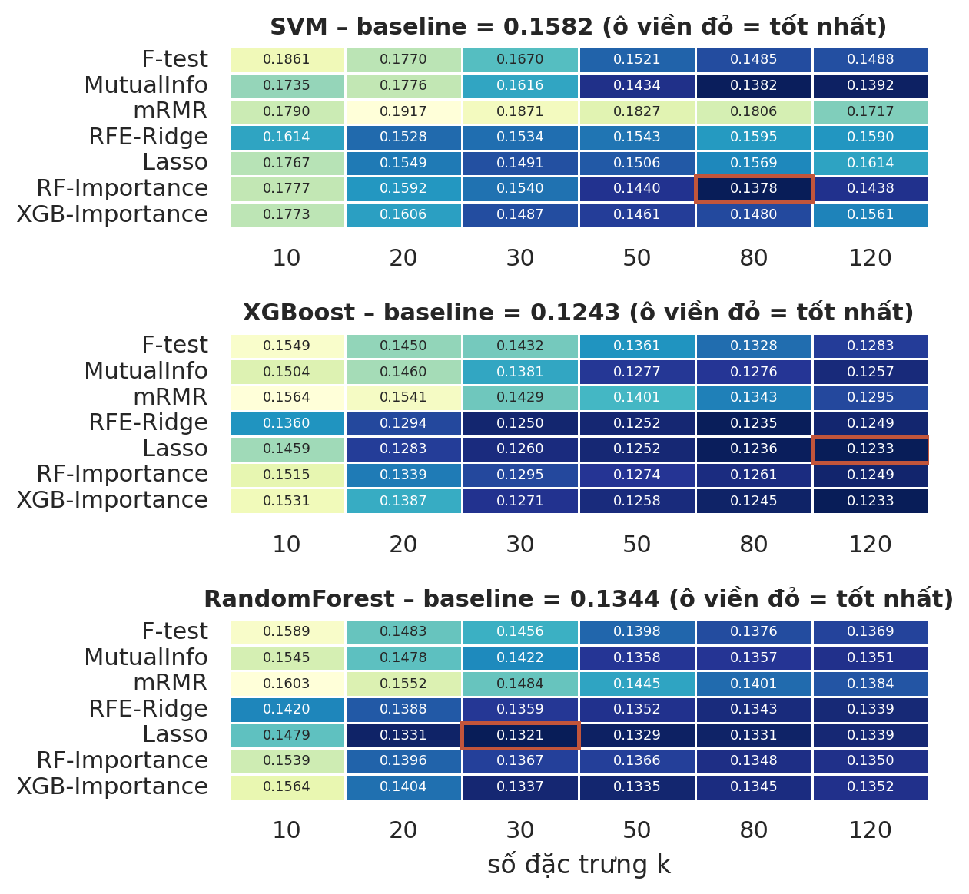
Hình 2. RMSE(log) trung bình qua 5-fold theo kỹ thuật và k (thấp hơn là tốt hơn)
Ba mô hình phản ứng khác nhau. Với SVM, nhiều cấu hình vượt xa baseline (0.1582): Mutual Information và RF-Importance ở k = 80 đạt 0.1382 và 0.1378. Với XGBoost, chỉ một số ít cấu hình đạt hoặc nhỉnh hơn baseline 0.1243 (Lasso và XGB-Importance ở k = 120: 0.1233). Với Random Forest, Lasso ở k = 20–30 cho 0.1321–0.1331, thấp hơn baseline 0.1344 một chút. Đáng chú ý là mRMR kém nhất ở gần như mọi k, và ở SVM không cấu hình mRMR nào đánh bại baseline.
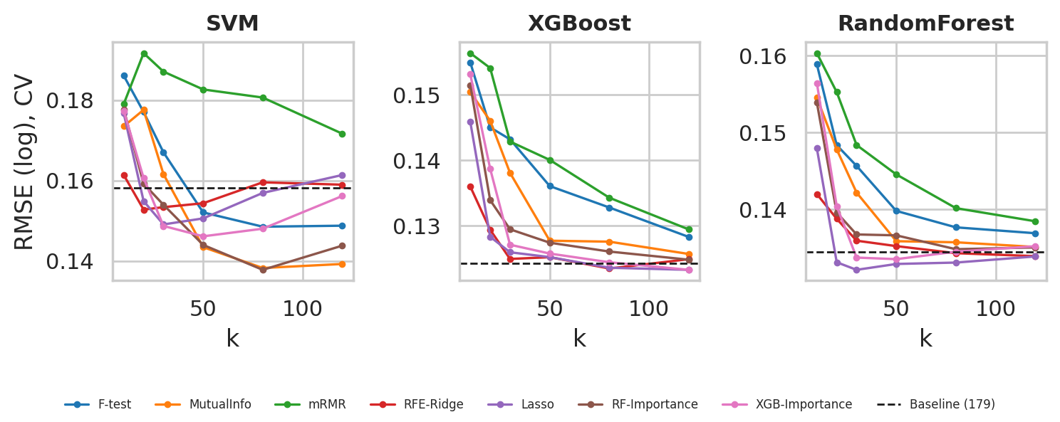
Hình 3. Đường cong RMSE theo số đặc trưng k; đường nét đứt là baseline
Các đường cong cho thấy hai quy luật chung. (1) Ở k nhỏ (10–20), với XGBoost mọi cấu hình đều tệ hơn baseline, còn với Random Forest chỉ Lasso (từ k = 20) vượt được baseline; 10–20 đặc trưng thường chưa đủ thông tin. RMSE giảm nhanh rồi phẳng dần khi k tăng. (2) Các kỹ thuật Embedded và Wrapper (Lasso, RFE-Ridge) hội tụ về mức baseline rất sớm, từ k ≈ 20–30, trong khi nhóm Filter cần k ≥ 80 mới tiệm cận.

5.3 Cấu hình tốt nhất và quy tắc 1-SE
Bảng 5. Cấu hình tốt nhất theo CV, so với baseline và với cấu hình gọn nhất (1-SE)
Mô hình | Tốt nhất | RMSE | Baseline | Cải thiện | p (t ghép cặp) | Gọn nhất (1-SE) | RMSE | Giảm đặc trưng
SVM | RF-Importance@80 | 0.1378 | 0.1582 | 12.9% | 0.004 | MutualInfo@50 | 0.1434 | 72%
XGBoost | Lasso@120 | 0.1233 | 0.1243 | 0.8% | 0.469 | Lasso@20 | 0.1283 | 89%
RandomForest | Lasso@30 | 0.1321 | 0.1344 | 1.7% | 0.274 | Lasso@20 | 0.1331 | 89%
SVM là mô hình hưởng lợi rõ nhất: cải thiện 12.9% (p = 0.004, có ý nghĩa thống kê). Với XGBoost và Random Forest, cải thiện tốt nhất chỉ 0.8% (p = 0.47) và 1.7% (p = 0.27): nhỏ hơn độ lệch chuẩn giữa các fold và không có ý nghĩa thống kê. Nói cách khác, với mô hình cây, chọn đặc trưng không làm sai số giảm đáng kể, nhưng cho phép giảm số đặc trưng rất mạnh: theo quy tắc 1-SE, chỉ cần 20 đặc trưng (giảm 89%) với Lasso mà RMSE của XGBoost chỉ tăng từ 0.1243 lên 0.1283 (khoảng 3%), còn Random Forest thậm chí tốt hơn baseline (0.1331 so với 0.1344).

5.4 Xếp hạng tổng hợp các kỹ thuật
Bảng 6. Hạng trung bình của mỗi kỹ thuật qua mọi (mô hình, k); hạng 1 là tốt nhất, thấp hơn là tốt hơn
Kỹ thuật | Nhóm | Hạng TB (tổng) | SVM | XGBoost | Random Forest
Lasso | Embedded | 2.17 | 3.67 | 1.67 | 1.17
RFE-Ridge | Wrapper | 2.50 | 3.67 | 1.67 | 2.17
XGB-Importance | Embedded | 3.33 | 3.17 | 3.33 | 3.50
RF-Importance | Embedded | 3.39 | 2.83 | 3.67 | 3.67
MutualInfo | Filter | 4.06 | 2.83 | 4.83 | 4.50
F-test | Filter | 5.67 | 5.00 | 6.00 | 6.00
mRMR | Filter | 6.89 | 6.83 | 6.83 | 7.00
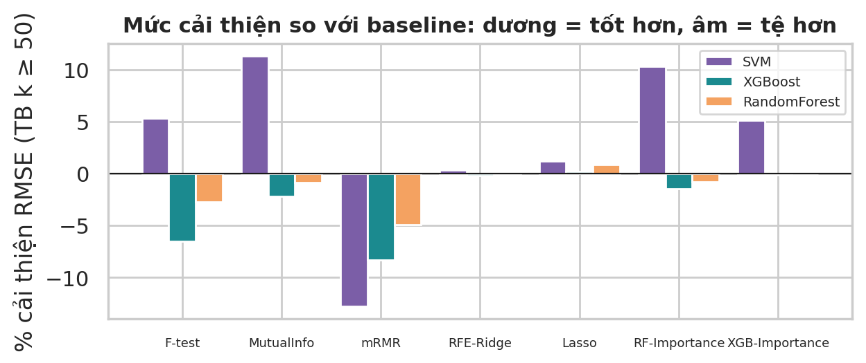
Hình 4. Mức cải thiện RMSE so với baseline, trung bình các k ≥ 50
Lasso (2.17) và RFE-Ridge (2.50) dẫn đầu, tức nhóm Embedded/Wrapper tuyến tính, theo sau là hai kỹ thuật dựa trên cây, rồi đến Filter. Tuy nhiên bảng cho thấy thứ hạng phụ thuộc mô hình: với SVM, Mutual Information và RF-Importance (2.83) lại xếp trên Lasso và RFE (3.67). Biểu đồ trên cho thấy lý do: ở k ≥ 50, các kỹ thuật này giúp SVM tăng 10–11% nhưng không giúp mô hình cây.

5.5 Chi phí tính toán và độ ổn định
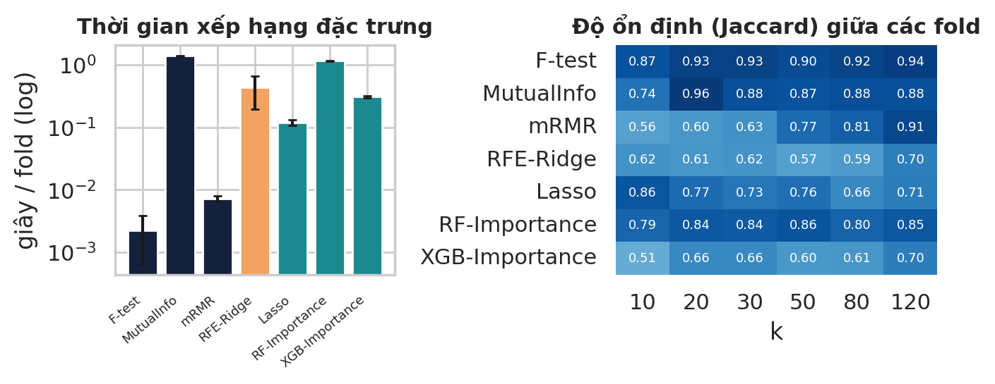
Hình 5. Thời gian xếp hạng đặc trưng mỗi fold (thang log) và độ ổn định Jaccard giữa các fold
Bảng 7. Thời gian xếp hạng và độ ổn định trung bình (Jaccard TB qua các k)
Kỹ thuật | Nhóm | Thời gian / fold (giây) | Jaccard TB | Jaccard @k=10 | Jaccard @k=120
F-test | Filter | 0.002 | 0.92 | 0.87 | 0.94
MutualInfo | Filter | 1.385 | 0.87 | 0.74 | 0.88
mRMR | Filter | 0.007 | 0.72 | 0.56 | 0.91
RFE-Ridge | Wrapper | 0.431 | 0.62 | 0.62 | 0.70
Lasso | Embedded | 0.119 | 0.75 | 0.86 | 0.71
RF-Importance | Embedded | 1.163 | 0.83 | 0.79 | 0.85
XGB-Importance | Embedded | 0.309 | 0.63 | 0.51 | 0.70
Ở quy mô 1166 dòng × 179 cột, mọi kỹ thuật đều chạy dưới 1.5 giây mỗi fold, nên chi phí chưa phải yếu tố phân biệt. Chênh lệch chỉ đáng kể khi dữ liệu lớn hơn: F-test (khoảng 2 ms) nhanh hơn Mutual Information (1.4 s) cỡ 700 lần. Về độ ổn định, F-test, Mutual Information và RF-Importance ổn định nhất (Jaccard 0.74–0.96), trong khi RFE-Ridge và XGB-Importance dao động nhiều hơn (0.51–0.70). Một điểm thú vị: ổn định cao không đồng nghĩa với chính xác cao (F-test ổn định nhất nhưng kém hơn Lasso), và ngược lại RFE-Ridge kém ổn định mà vẫn chính xác (xem mục 6.3).

5.6 Đặc trưng nào được chọn?
Nhóm xếp hạng lại 179 đặc trưng bằng toàn bộ train với cả 7 kỹ thuật, rồi lấy hạng trung bình (Borda). Có 16 đặc trưng nằm trong top-30 của ít nhất 5 trên 7 kỹ thuật, cho thấy một "lõi" khá vững.
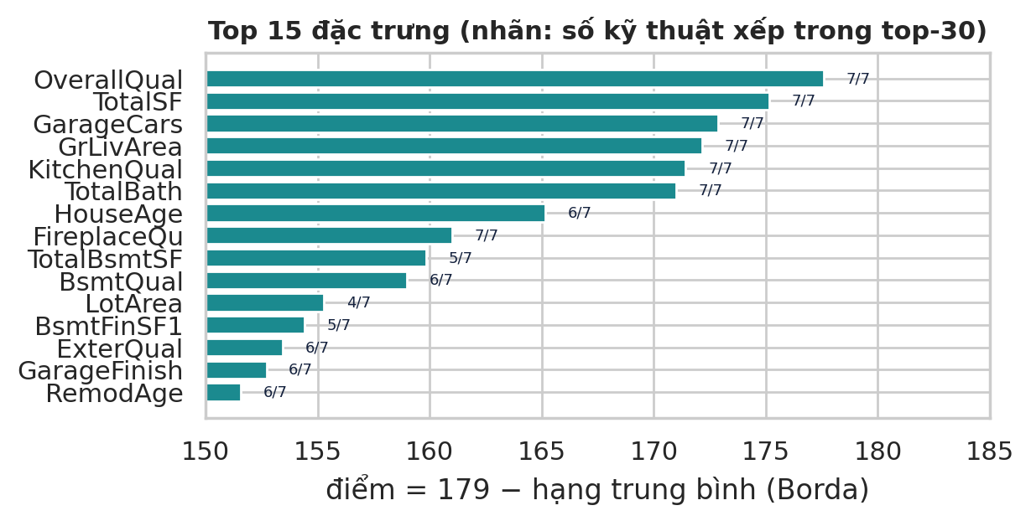
Hình 6. Top 15 đặc trưng theo hạng trung bình; nhãn là số kỹ thuật xếp đặc trưng trong top-30
Bảng 8. Mười đặc trưng đồng thuận nhất
Hạng | Đặc trưng | Hạng TB (Borda) | Số kỹ thuật xếp top-30
1 | OverallQual | 1.4 | 7/7
2 | TotalSF | 3.9 | 7/7
3 | GarageCars | 6.1 | 7/7
4 | GrLivArea | 6.9 | 7/7
5 | KitchenQual | 7.6 | 7/7
6 | TotalBath | 8.0 | 7/7
7 | HouseAge | 13.9 | 6/7
8 | FireplaceQu | 18.0 | 7/7
9 | TotalBsmtSF | 19.1 | 5/7
10 | BsmtQual | 20.0 | 6/7
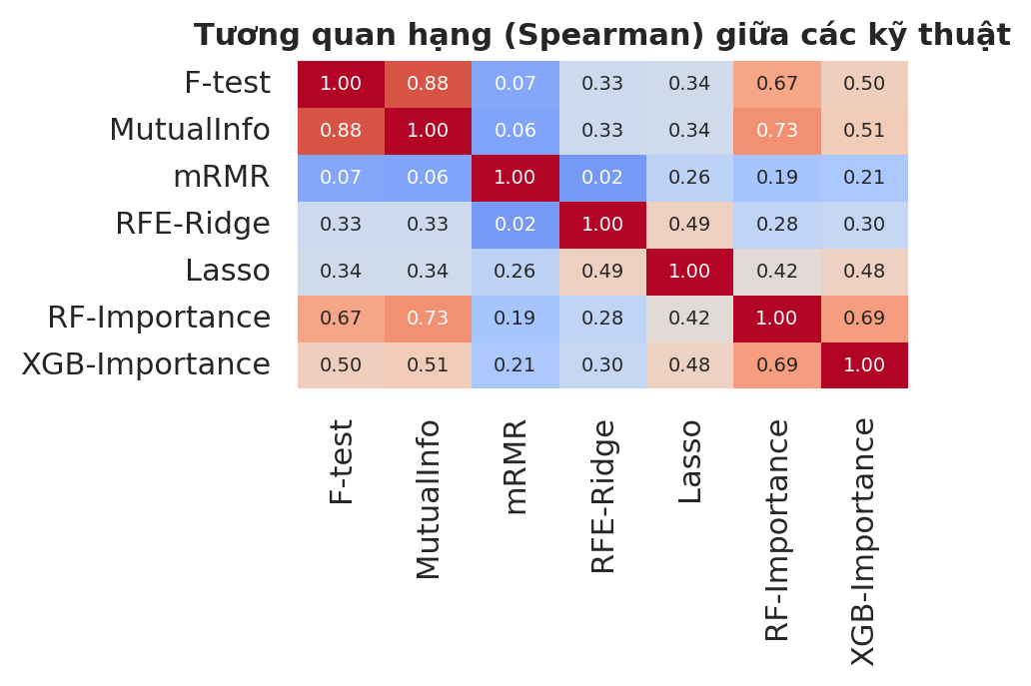
Hình 7. Tương quan hạng (Spearman) giữa các kỹ thuật
Ma trận tương quan hạng cho thấy F-test và Mutual Information gần như đồng nhất (0.88), RF-Importance và XGB-Importance cũng rất gần nhau (0.69), trong khi mRMR gần như độc lập với tất cả (0.02–0.26) và Lasso/RFE chỉ tương đồng vừa phải (0.49).

5.7 Đánh giá cuối trên tập kiểm tra độc lập
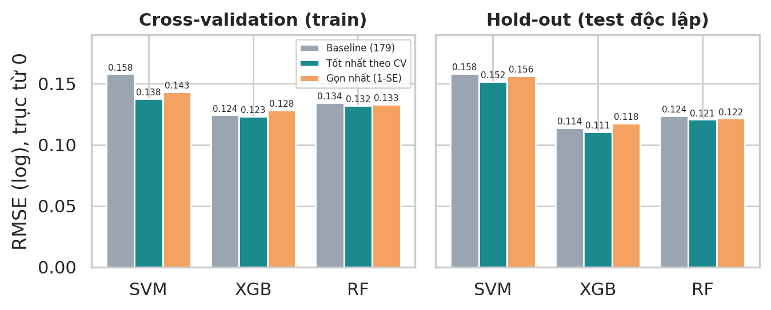
Hình 8. RMSE(log) của baseline, cấu hình tốt nhất và gọn nhất: CV (trái) và hold-out (phải)
Bảng 9. Kết quả hold-out (292 căn nhà chưa từng thấy)
Mô hình | Baseline RMSE | Baseline R² | Tốt nhất (CV) | RMSE | R² | Gọn nhất | RMSE | R²
SVM | 0.1582 | 0.851 | RF-Importance@80 | 0.1517 | 0.863 | MutualInfo@50 | 0.1564 | 0.854
XGBoost | 0.1140 | 0.922 | Lasso@120 | 0.1107 | 0.927 | Lasso@20 | 0.1176 | 0.918
RandomForest | 0.1238 | 0.909 | Lasso@30 | 0.1206 | 0.913 | Lasso@20 | 0.1216 | 0.912
Cấu hình tốt nhất theo CV cải thiện RMSE trên tập test ở cả ba mô hình (SVM −4.1%, XGBoost −2.9%, Random Forest −2.6%), nên hướng kết luận của CV được xác nhận. Với các cấu hình gọn nhất: SVM với Mutual Information@50 (giảm 72% đặc trưng) tốt hơn baseline 1.1%; Random Forest với Lasso@20 (giảm 89%) tốt hơn 1.8%; còn XGBoost với Lasso@20 kém baseline khoảng 3.2%.
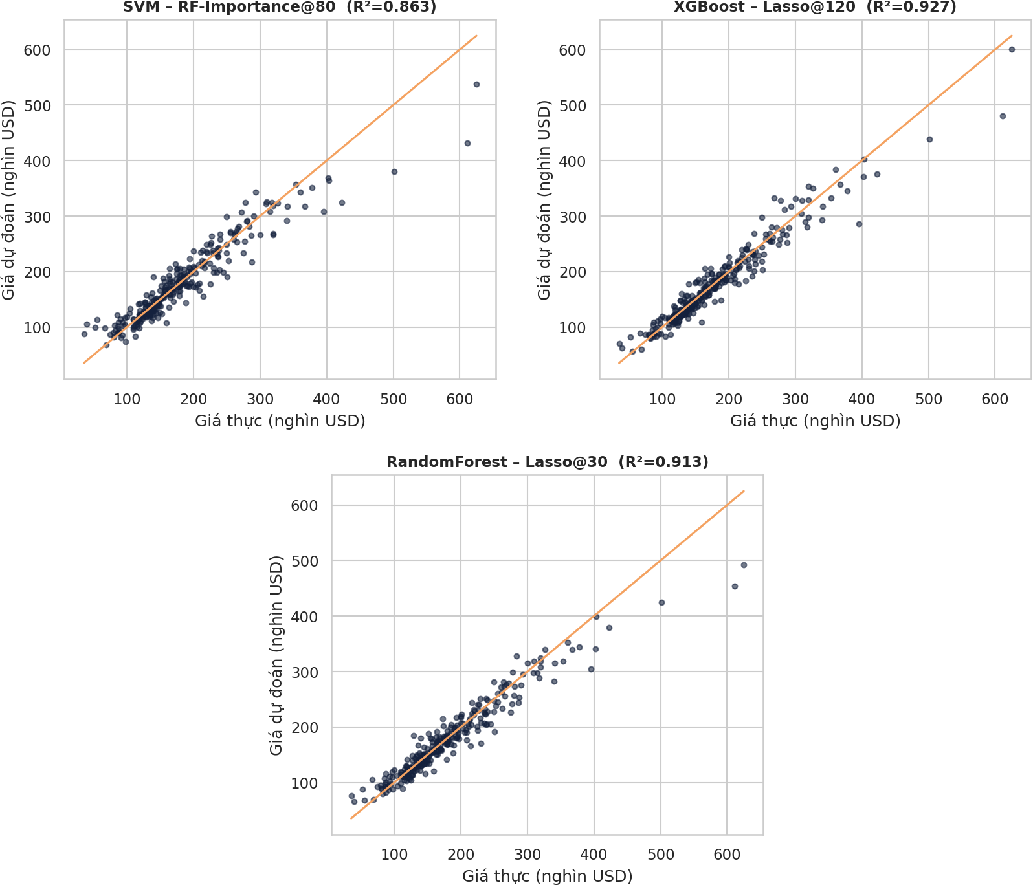
Hình 9. Giá dự đoán so với giá thực trên tập test của cấu hình tốt nhất mỗi mô hình (đường cam là y = x)

6. Thảo luận

6.1 Feature Selection có giúp ích không? Phụ thuộc mô hình
Kết quả trả lời Q1 theo hai chiều trái ngược. SVM hưởng lợi lớn (cải thiện 12.9% trên CV, có ý nghĩa thống kê), vì nhân RBF tính khoảng cách trên mọi đặc trưng với trọng số như nhau; hàng chục cột one-hot thưa và ít thông tin làm "loãng" khoảng cách giữa các căn nhà. Ngược lại, XGBoost và Random Forest gần như không cần chọn đặc trưng: cây tự chọn biến tốt nhất ở mỗi lần chia nên đặc trưng nhiễu ít gây hại, và cải thiện tốt nhất chỉ 0.8% và 1.7% (không có ý nghĩa thống kê). Do đó giá trị của Feature Selection với mô hình cây nằm ở độ gọn và khả năng giải thích, không phải độ chính xác.

6.2 Filter so với Embedded/Wrapper
Với Q2, nhóm Embedded/Wrapper tuyến tính (Lasso, RFE-Ridge) thắng rõ ở k nhỏ: ở k = 20, Lasso cho RMSE 0.1283 với XGBoost trong khi F-test là 0.1450. Nguyên nhân hợp lý là Filter đơn biến chấm từng đặc trưng riêng lẻ nên có xu hướng chọn cả cụm đặc trưng tương quan cao với nhau (GrLivArea, TotalSF, 1stFlrSF, TotalBsmtSF đều đo "diện tích"), lãng phí số chỗ có hạn, còn Lasso xét đặc trưng cùng nhau nên giữ một đại diện của mỗi cụm. Ở k lớn (≥ 80) khoảng cách này thu hẹp vì tập đã đủ rộng để chứa cả đại diện lẫn dư thừa.

6.3 Hai quan sát bất ngờ
(a) mRMR kém nhất. Về lý thuyết, mRMR sinh ra để khử dư thừa nên lẽ ra phải tốt. Nhóm kiểm tra thấy trong top-8 của mRMR có `SaleCondition_Family` và `Neighborhood_SawyerW` (vị trí 3 và 6), và 37% top-30 là cột one-hot, so với 3% ở Mutual Information và 7% ở RF-Importance. Giả thuyết của nhóm: tiêu chí "độ liên quan trừ mức dư thừa trung bình" thưởng cho các cột one-hot của hạng mục hiếm vì chúng gần như không tương quan với đặc trưng nào (dư thừa ≈ 0) trong khi vẫn có độ liên quan dương nhỏ. Đây là giả thuyết hợp lý từ bằng chứng trên, nhóm chưa kiểm chứng riêng; có thể cải thiện bằng cách chuẩn hoá lại độ liên quan hoặc dùng dạng thương thay vì dạng hiệu.
(b) XGB-Importance không phải bộ chọn tốt nhất cho XGBoost. Hạng của nó với XGBoost là 3.33, kém Lasso (1.67) và RFE (1.67). Độ quan trọng kiểu gain chia nhỏ cho các đặc trưng tương quan và thiên về biến liên tục nhiều giá trị, nên thứ tự xếp hạng không tối ưu cho việc chọn tập con. Bài học: "chọn bằng chính mô hình đó" không đảm bảo tối ưu. Tương tự, RFE-Ridge kém ổn định (Jaccard 0.57–0.70) nhưng vẫn chính xác, vì khi các đặc trưng tương quan cao (như GarageCars và GarageArea) thì nhiều tập con khác nhau đều tốt ngang nhau; ổn định về danh tính đặc trưng không bắt buộc cho độ chính xác.

6.4 Đánh đổi giữa độ gọn và độ chính xác
Với Q3, quy tắc 1-SE cho thấy có thể bỏ khoảng 72% đến 89% đặc trưng mà mất rất ít: SVM giữ 50 đặc trưng vẫn tốt hơn baseline 9% trên CV; Random Forest với 20 đặc trưng thậm chí nhỉnh hơn baseline; XGBoost với 20 đặc trưng chỉ kém khoảng 3%. Tuỳ mục tiêu, nhóm đề xuất: cần chính xác tối đa với mô hình cây thì giữ gần đủ đặc trưng (hoặc Lasso@120); cần mô hình gọn, dễ giải thích thì Lasso ở k ≈ 20–30; dùng SVM thì nên chọn đặc trưng bằng Mutual Information hoặc RF-Importance với k ≈ 50–80.

6.5 Ý nghĩa nghiệp vụ của các đặc trưng được chọn
Với Q4, các kỹ thuật rất khác nhau về cơ chế nhưng đồng thuận đáng kể: `OverallQual` (chất lượng tổng thể) đứng đầu và nằm trong top-30 của cả 7 kỹ thuật, tiếp theo là `TotalSF`, `GarageCars`, `GrLivArea`, `KitchenQual`, `TotalBath`, `HouseAge`. Điều này khớp với trực giác thị trường (giá nhà do chất lượng, diện tích sử dụng, tiện nghi và tuổi quyết định) và khớp phát hiện ở Lab03 (OverallQual r = 0.79, GrLivArea r = 0.71). Một kết quả đáng giá: ba đặc trưng do nhóm tự tạo (TotalSF, TotalBath, HouseAge) đều nằm trong top-7, chứng tỏ bước tạo đặc trưng ở phần tiền xử lý có giá trị thực sự.

6.6 Hạn chế và mối đe doạ tính hợp lệ
- Siêu tham số cố định, chưa tinh chỉnh. Làm vậy để cô lập ảnh hưởng của Feature Selection, nhưng mức cải thiện 12.9% của SVM có thể thu hẹp nếu SVM được tinh chỉnh (C, gamma) trên toàn bộ đặc trưng.
- Một seed, một lần chia. Chọn cấu hình tốt nhất trong 42 cấu hình mỗi mô hình có thể gây "lời nguyền người thắng" (kết quả tốt nhất hơi lạc quan). Hold-out 292 dòng xác nhận hướng kết luận nhưng sai số của nó cũng không nhỏ, nên các chênh lệch dưới khoảng 0.005 RMSE không nên diễn giải quá mức.
- Kiểm định t chỉ có 5 fold nên công suất thấp; p-value dùng để tham khảo.
- Mức độ chọn là cột one-hot, nên kỹ thuật có thể giữ một vài mức của biến phân loại mà bỏ các mức còn lại; chọn ở cấp biến gốc là hướng mở rộng.
- Một bộ dữ liệu, nên khái quát hoá sang bài toán khác cần thận trọng.

7. Kết luận và khuyến nghị
Nhóm đã xây dựng quy trình tiền xử lý không rò rỉ và đánh giá 7 kỹ thuật chọn đặc trưng (Filter, Wrapper, Embedded) với SVM, XGBoost và Random Forest bằng 5-fold CV có chọn đặc trưng bên trong fold, kèm kiểm chứng trên tập test độc lập. Các kết luận chính:
- Hiệu quả phụ thuộc mô hình. SVM cải thiện 12.9% (p = 0.004) nhờ Feature Selection; XGBoost và Random Forest chỉ cải thiện 0.8% và 1.7% (không có ý nghĩa thống kê).
- Embedded/Wrapper tuyến tính (Lasso, RFE-Ridge) là lựa chọn an toàn nhất về tổng thể (hạng 2.17 và 2.50), đặc biệt khi cần ít đặc trưng; Filter đơn biến cần nhiều đặc trưng hơn mới bằng; mRMR cài đặt dạng hiệu cho kết quả kém trên dữ liệu có nhiều cột one-hot.
- Có thể giảm 72–89% số đặc trưng với mất mát nhỏ (từ −1.8% đến +3.2% RMSE trên test), lợi ích chính là mô hình gọn và dễ giải thích.
- Đặc trưng cốt lõi là OverallQual, TotalSF, GarageCars, GrLivArea, KitchenQual, TotalBath, HouseAge, hợp lý về nghiệp vụ; ba đặc trưng tự tạo nằm trong top-7.
Hướng phát triển: tinh chỉnh siêu tham số cho từng mô hình, lặp CV nhiều seed, thêm Stability Selection và chọn đặc trưng ở cấp biến gốc, thử thêm Permutation/SHAP importance.

8. Phân công nhiệm vụ và đóng góp
Bảng 10. Phân công thực hiện Lab04
Thành viên | MSSV | Nhiệm vụ
Phạm Minh Hưng (Nhóm trưởng) | 3124411119 | Thiết kế thực nghiệm; chạy toàn bộ hệ thống trên Kaggle; tổng hợp báo cáo; đóng gói và nộp bài. Phụ trách mục 1, 4, 7
Nguyễn Bình An | 3124411002 | Tiền xử lý dữ liệu và tạo đặc trưng (mục 2); kiểm tra rò rỉ dữ liệu; cài đặt baseline và 3 mô hình
Nguyễn Văn Bảo | 3124411033 | Cài đặt 7 kỹ thuật chọn đặc trưng (mục 3); phân tích hiệu suất theo kỹ thuật và k (mục 5.2 – 5.4)
Bùi Chí Tài | 3124411260 | Phân tích chi phí, độ ổn định, đặc trưng đồng thuận và hold-out (mục 5.5 – 5.7); thảo luận (mục 6)

Tài liệu tham khảo
[1] De Cock, D. (2011). Ames, Iowa: Alternative to the Boston Housing Data as an End of Semester Regression Project. Journal of Statistics Education, 19(3).
[2] Guyon, I., & Elisseeff, A. (2003). An introduction to variable and feature selection. Journal of Machine Learning Research, 3, 1157–1182.
[3] Guyon, I., Weston, J., Barnhill, S., & Vapnik, V. (2002). Gene selection for cancer classification using support vector machines. Machine Learning, 46, 389–422.
[4] Tibshirani, R. (1996). Regression shrinkage and selection via the lasso. Journal of the Royal Statistical Society B, 58(1), 267–288.
[5] Breiman, L. (2001). Random forests. Machine Learning, 45(1), 5–32.
[6] Chen, T., & Guestrin, C. (2016). XGBoost: A scalable tree boosting system. Proceedings of KDD 2016, 785–794.
[7] Peng, H., Long, F., & Ding, C. (2005). Feature selection based on mutual information: criteria of max-dependency, max-relevance, and min-redundancy. IEEE TPAMI, 27(8), 1226–1238.
[8] Kraskov, A., Stögbauer, H., & Grassberger, P. (2004). Estimating mutual information. Physical Review E, 69, 066138.
[9] Ambroise, C., & McLachlan, G. J. (2002). Selection bias in gene extraction on the basis of microarray gene-expression data. PNAS, 99(10), 6562–6566.
[10] Pedregosa, F. et al. (2011). Scikit-learn: Machine learning in Python. Journal of Machine Learning Research, 12, 2825–2830.
[11] Kaggle. House Prices – Advanced Regression Techniques (cuộc thi Getting Started).

Phụ lục A. Bảng RMSE đầy đủ (cross-validation)
Bảng 11. SVM: RMSE(log) CV theo kỹ thuật và k (baseline = 0.1582; ô tô đậm là tốt nhất)
Kỹ thuật | k=10 | k=20 | k=30 | k=50 | k=80 | k=120
F-test | 0.1861 | 0.1770 | 0.1670 | 0.1521 | 0.1485 | 0.1488
MutualInfo | 0.1735 | 0.1776 | 0.1616 | 0.1434 | 0.1382 | 0.1392
mRMR | 0.1790 | 0.1917 | 0.1871 | 0.1827 | 0.1806 | 0.1717
RFE-Ridge | 0.1614 | 0.1528 | 0.1534 | 0.1543 | 0.1595 | 0.1590
Lasso | 0.1767 | 0.1549 | 0.1491 | 0.1506 | 0.1569 | 0.1614
RF-Importance | 0.1777 | 0.1592 | 0.1540 | 0.1440 | 0.1378 | 0.1438
XGB-Importance | 0.1773 | 0.1606 | 0.1487 | 0.1461 | 0.1480 | 0.1561

Bảng 12. XGBoost: RMSE(log) CV theo kỹ thuật và k (baseline = 0.1243; ô tô đậm là tốt nhất)
Kỹ thuật | k=10 | k=20 | k=30 | k=50 | k=80 | k=120
F-test | 0.1549 | 0.1450 | 0.1432 | 0.1361 | 0.1328 | 0.1283
MutualInfo | 0.1504 | 0.1460 | 0.1381 | 0.1277 | 0.1276 | 0.1257
mRMR | 0.1564 | 0.1541 | 0.1429 | 0.1401 | 0.1343 | 0.1295
RFE-Ridge | 0.1360 | 0.1294 | 0.1250 | 0.1252 | 0.1235 | 0.1249
Lasso | 0.1459 | 0.1283 | 0.1260 | 0.1252 | 0.1236 | 0.1233
RF-Importance | 0.1515 | 0.1339 | 0.1295 | 0.1274 | 0.1261 | 0.1249
XGB-Importance | 0.1531 | 0.1387 | 0.1271 | 0.1258 | 0.1245 | 0.1233

Bảng 13. RandomForest: RMSE(log) CV theo kỹ thuật và k (baseline = 0.1344; ô tô đậm là tốt nhất)
Kỹ thuật | k=10 | k=20 | k=30 | k=50 | k=80 | k=120
F-test | 0.1589 | 0.1483 | 0.1456 | 0.1398 | 0.1376 | 0.1369
MutualInfo | 0.1545 | 0.1478 | 0.1422 | 0.1358 | 0.1357 | 0.1351
mRMR | 0.1603 | 0.1552 | 0.1484 | 0.1445 | 0.1401 | 0.1384
RFE-Ridge | 0.1420 | 0.1388 | 0.1359 | 0.1352 | 0.1343 | 0.1339
Lasso | 0.1479 | 0.1331 | 0.1321 | 0.1329 | 0.1331 | 0.1339
RF-Importance | 0.1539 | 0.1396 | 0.1367 | 0.1366 | 0.1348 | 0.1350
XGB-Importance | 0.1564 | 0.1404 | 0.1337 | 0.1335 | 0.1345 | 0.1352

Phụ lục B. Bảng RMSE đầy đủ (hold-out)
Bảng 14. SVM: RMSE(log) trên tập test theo kỹ thuật và k (baseline = 0.1582)
Kỹ thuật | k=10 | k=20 | k=30 | k=50 | k=80 | k=120
F-test | 0.1783 | 0.1734 | 0.1747 | 0.1642 | 0.1558 | 0.1642
MutualInfo | 0.1774 | 0.1665 | 0.1676 | 0.1564 | 0.1455 | 0.1450
mRMR | 0.1726 | 0.1984 | 0.1890 | 0.1734 | 0.1743 | 0.1724
RFE-Ridge | 0.1525 | 0.1624 | 0.1652 | 0.1588 | 0.1731 | 0.1599
Lasso | 0.1626 | 0.1466 | 0.1565 | 0.1550 | 0.1608 | 0.1629
RF-Importance | 0.1772 | 0.1572 | 0.1520 | 0.1621 | 0.1517 | 0.1421
XGB-Importance | 0.1771 | 0.1765 | 0.1743 | 0.1685 | 0.1587 | 0.1596

Bảng 15. XGBoost: RMSE(log) trên tập test theo kỹ thuật và k (baseline = 0.1140)
Kỹ thuật | k=10 | k=20 | k=30 | k=50 | k=80 | k=120
F-test | 0.1427 | 0.1340 | 0.1326 | 0.1224 | 0.1208 | 0.1200
MutualInfo | 0.1396 | 0.1308 | 0.1248 | 0.1152 | 0.1119 | 0.1126
mRMR | 0.1432 | 0.1386 | 0.1362 | 0.1275 | 0.1190 | 0.1153
RFE-Ridge | 0.1243 | 0.1218 | 0.1176 | 0.1168 | 0.1146 | 0.1098
Lasso | 0.1361 | 0.1176 | 0.1118 | 0.1095 | 0.1100 | 0.1107
RF-Importance | 0.1405 | 0.1143 | 0.1132 | 0.1133 | 0.1088 | 0.1109
XGB-Importance | 0.1392 | 0.1323 | 0.1229 | 0.1136 | 0.1146 | 0.1117

Bảng 16. RandomForest: RMSE(log) trên tập test theo kỹ thuật và k (baseline = 0.1238)
Kỹ thuật | k=10 | k=20 | k=30 | k=50 | k=80 | k=120
F-test | 0.1436 | 0.1339 | 0.1346 | 0.1256 | 0.1273 | 0.1267
MutualInfo | 0.1440 | 0.1331 | 0.1290 | 0.1242 | 0.1228 | 0.1235
mRMR | 0.1438 | 0.1416 | 0.1361 | 0.1316 | 0.1272 | 0.1262
RFE-Ridge | 0.1343 | 0.1286 | 0.1262 | 0.1240 | 0.1251 | 0.1242
Lasso | 0.1341 | 0.1216 | 0.1206 | 0.1203 | 0.1224 | 0.1230
RF-Importance | 0.1426 | 0.1221 | 0.1245 | 0.1218 | 0.1233 | 0.1246
XGB-Importance | 0.1411 | 0.1329 | 0.1286 | 0.1209 | 0.1224 | 0.1243

Lưu ý: bảng hold-out chỉ để đối chiếu; cấu hình trình bày ở mục 5 được chọn hoàn toàn bằng cross-validation.

Phụ lục C. Tái lập kết quả và cấu trúc nộp bài
- Môi trường: Kaggle Notebook, Python 3.13, xgboost 3.4.1, seed = 42, thời gian chạy khoảng 423 giây. Mở notebook và chạy Run All để tái lập; dữ liệu `train.csv` lấy từ cuộc thi House Prices.
- `Lab04_FeatureSelection.ipynb`: toàn bộ mã nguồn (tiền xử lý, 7 kỹ thuật, thực nghiệm, phân tích).
- `results/`: các bảng kết quả CSV (cv_results_long, cv_summary, best_configs, test_results, final_holdout, stability, selection_time, consensus_features, summary.json).
- `figures/`: 8 biểu đồ do notebook xuất ra. Báo cáo dùng bản vẽ lại từ cùng số liệu để chữ dễ đọc trên trang A4.

